湖南省岳阳市2014年中考物理试题（word版，附答案）

温馨提示：
１．本试卷共六大题，满分100 分。考试时间60 分钟。
２．选择题的答案必须用2B 铅笔填涂在答题卡上，非选择题的答案必须用黑色钢笔、签字笔答在答题卡相应位置上，答在试卷上均无效。
3．本试卷中g＝10N/Kg。
一、单项选择题。（本大题共12小题，每小题3 分，共36 分。在每小题给出的四个选项中，只有一个选项是正确的答案，选对的得3 分，选错的或不答的得0 分。）

1. 物理实验室中用来测量力的大小的仪器是
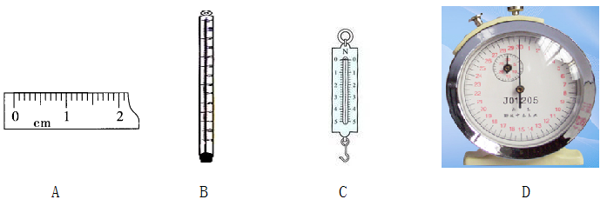
2. 关于声现象，下列说法正确的是
A.发声的物体在振动 B. 声音在空气传播最快
C. 击鼓时力度越大，音调越高 D. 乐器发出的声音不会成为噪声。
3. 2014年4月18日，《人民日报》头版报道，岳阳是一座可以“深呼吸”的城市，水是岳阳的最大的生态优势，水能有效地改善气候是因为水具有
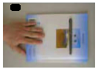
A. 较大的比热容 B. 较低的沸点
C. 较低的凝固点 D. 较小的密度
4. 如图所示，用手缓慢的推动书，使书带着笔沿桌面缓慢移动。我们认为“笔是静止的”，选择的参照物是
A. 地面 B. 书
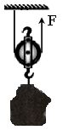
C. 桌面 D. 桌面静止的橡皮
5. 用一水平推力推矿泉水瓶的下部，水瓶会沿桌面滑动，用同样大小的水平推力推矿泉水瓶的上部，水瓶会翻到。这说明力的作用效果与
A. 力的大小有关 B. 力的方向有关
C. 力的作用点有关 D. 受力面积有关
6. 如图用一个动滑轮把一个重为100N的沙袋从地面提高到9m的脚手架上，所用的力F是60N，则该动滑轮
A. 可以改变力的方向
B. 可以省功
C. 做的有用功为540J
D. 机械效率为83.3%
7. 手电筒的构造如图所示，电源为两节干电池，下列说法正确的是
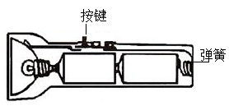
A. 按键相当于开关
B. 弹簧为绝缘体
C. 灯泡发光时，两端电压为4V[来源:学_科_网Z_X_X_K]
D. 灯泡发光时，电能转化为化学能
8. 如图电源电压恒定。闭合开关S，滑动电阻器滑片P向右移动，则开关闭合后，下列关于电路
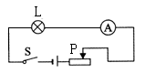
的说法正确的是
A. 灯泡L变亮
B. 灯泡L变暗
C. 电流表示数不变
D. 电流表示数变大
9. 下列做法符合安全用电是
A. 用湿布擦拭工作的台灯 B. 用电器的金属外壳无保护接地
C. 发现有人触电立即用手将触电者拉开 D. 控制灯具的开关装在相线（火线）上
10. 马航MH370飞机于2014年3月8日与地面失去联系，牵动了世界各国人民的心，多国积极开展搜寻工作。下列有关说法正确的是
A. 飞机使用的航空煤油属于可再生能源
B. 卫星搜寻利用电磁波来传递信息
C. 声呐搜寻利用了红外线的反射
D. 水下航行器搜寻时，下潜越深，海水对航行器的压强越小
11. 根据能量守恒定律，以下情形可能发生的是
A. 出膛的子弹射穿木板，以更快的速度继续前进
B. 电水壶里的水沸腾了，给该电水壶断电，水的沸腾却永远不会停止
C. 两个斜面相对接，小球从左斜面滚下后，继续冲上右斜面
D. 孤岛上被人们遗忘的一只机械表，默默地走了几十年
11. 下列的四幅图，对应的说法正确的是
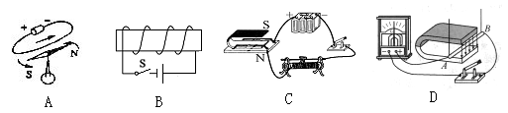
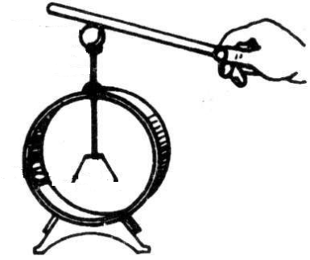
A. 图甲，通电导线周围存在着此处，将小磁针移走，该磁场消失
B. 图乙，闭合开关，通电螺线管右端为N极[来源:学科网]
C. 图丙，闭合开关，保持电流方向不变，对调磁体的N、S极，导体的运动方向不变
D. 图丁，闭合开关，只要导体在磁场中运动，电路中就一定会有感应电流

二、填空题。（本大题共4 小题，每空2 分，共16 分。）
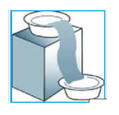
13. 丝绸摩擦过的玻璃棒带 （选填“正”或“负”）电，如图将它与不带电的验电器金属球接触，验电器的金属箔张开，是因为 （选填“同种”或“异种”）电荷相互排斥。
14. 如图所示是一个简“易冰箱”，水通过毛巾从从铁片上面的水盆渗透到下面的水盆中，毛巾上的水会 （填物态变化的名称）吸热使箱内的温度降低，这是通过 （选填“做功”或“热传递”）来改变物体的内能的。
15. 许多交通事故是由于超速造成的。快速行驶的汽车刹车时，由于 要保持原来的运动状态，不能及时停下而发生交通事故；汽车速度越大动能越
（选填“大”或“小”）出事故时破坏越严重。
16. 如图所示，沿纸条上方吹气，纸条会向上飘，说明气体在流速大的地方压强 。小明重500N，站在水平地面上，脚与地面接触的总面积为0.04m²，则他对地面的压强是电器的作用是 Pa。
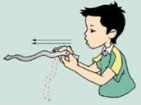
三、作图题。（本大题共2 小题，每小题3 分，共6 分。在答题卡上用铅笔作图
，确定后用黑笔涂黑）
17. 图中入射光线与镜面成60º的夹角，请画出反射光线并标出反射角的大小。
18. 图中漂浮的乒乓球受到两个力的作用，请画出该球的受力示意图。
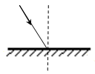
60º

四、实验探究题。（本大题共3 小题，每空2分，共24 分。）
19.（6 分）在探究凸透镜成像的实验中
（1）让一束平行光射向凸透镜，得到图甲所示的光路，由图可知，该凸透镜的焦距为 cm。
（2）如图乙所示，把蜡烛、凸透镜和光屏依次放在光具座上，点燃蜡烛，使烛焰、凸透镜、光屏的中心大致在 。
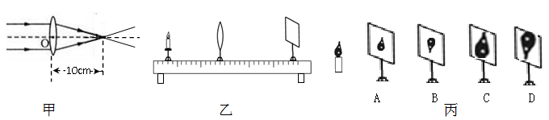

（3）将点燃的蜡烛移至具凸透镜15cm处，调节光屏，能观察到光屏上清晰的像如图丙中的 （只填序号）[来源:学科网]
20.（8分）用天平和量筒测某矿石的密度
（1）把天平放在水平台上，游码移至零刻线处，指针位置如图甲所示，此时应向 （选填“左”或“右”）调节平衡螺母。
（2）采一块小矿石，用调好的天平测它的质量，天平平衡时，右盘中砝码的质量和游码在标尺上的位置如图乙所示，则矿石的质量是 g。
（3）将矿石放入盛有60mL水的量筒中，静止时液面情况如图丙所示，则该矿石的密度是 g/cm³。
（4）根据测量结果，查阅“常见矿石密度”表的，可推出该矿石的种类是 。
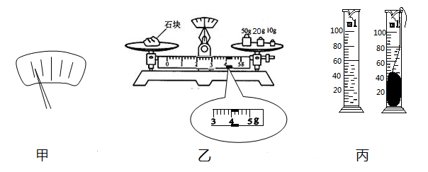
常见矿石的密度（在常温常压下）
物质 | 密度/(kg/m³)
石灰岩 | （2.3～3.0）×10³
花岗岩 | （2.6～2.8）×10³
黄铜矿 | （4.1～4.3）×10³
黄铁矿 | （4.9～5.2）×10³

21. 图甲是“测量小灯泡功率”实验电路，电源电压3V ，小灯泡的额定电压为2.5V。
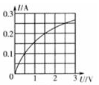
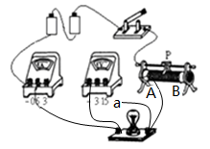
甲
乙

（1）连接电路时，图中导线a端应与电压表上标有数字“ ” （选填“3”或“15”）的接线柱相连。
（2）闭合开关前，应将滑片P置于 端（选填“A”或“B”）。
（3）若要测量灯泡的额定功率，应移动滑片P，使电压表的示数为 V，时记下电流表的示数。
（4）根据实验数据画出I-U图像，如图乙所示，则小灯泡的额定功率是 W。
（5）结合图乙的信息思考：能否利用图甲电路，采用控制变量的方法来“探究电流与电压的关系”？并说明理由。 。
五、计算题。（本大题共2 小题，共18 分。解答应写出必要的文字说明、方程式和重要的
演算步骤。只写出最后答案的不能得分。有数值计算的题目，答案中必须写出数值和单
位。）
22.“骑观天下水，绿动岳阳城”。自今年4月我市自行车租赁系统正式运行以来，小明坚持骑自行车上学。某次小明骑车上学用时10min 。
（1）已知自行车的质量是20kg ，求自行车受到的重力大小。
（2）小明家距学校3000 m ，求小明骑车的平均速度。
（3）骑车过车中，小明用大小不同的力捏闸刹车，车停下来的快慢不同。刹车时捏闸刹用力越大，自行车就停得越急，请说明其中的道理。

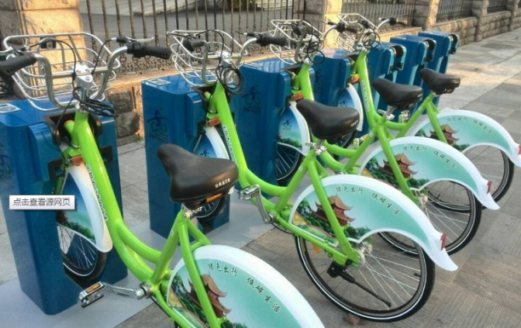

23. 图甲是某款电热水龙头。即开即热、冷热兼用。图乙是它的原理电路。R₁、R₂为电热丝，通过旋转手柄带动开关S接通对应的电路，从而实现冷水、温水、热水之间切换。有关参数如下表。不考虑温度对电阻丝的影响，请回答下列问题：
（1）开关置于2时，水龙头放出的水是 （选填“冷”、“温”或“热”）水。此时电路中的电流时多大？
（2）水龙头放热水时，正常工作60s，消耗的电能是多少？
（3）R₂的电阻式多大？
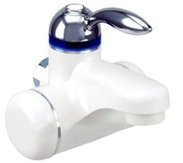
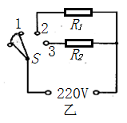
甲

额定电压 |  | 220V
额定  功率[来源:Z。xx。k.Com] | 温水 | 2200W
额定  功率[来源:Z。xx。k.Com] | 热水 | 3000W

岳阳市2014年初中毕业学业考试试卷
物 理（参考答案）
满分：100分 时量：60分钟
注意事项：
1.答案一律写在答卷上，写上试卷上无效。
2.请按照题号顺序在各题目的答题区域内作答，超出答题区域书写的答案无效；在草稿纸、试卷上答题无效。
3.凡是你自己作的图，应先使用铅笔作图，最后用0.5mm的黑色签字笔描清楚，线条要流畅、清晰，不能太细、太淡，否则影响识别效果。
4.试卷中g＝10N/kg。
一、选择题（每题2分，共36分，把你认为正确的答案序号填写在表格中）。
题次 | 1 | 2 | 3 | 4 | 5 | 6 | 7 | 8 | 9 | 10 | 11 | 12
序号 | C | A | A | B | C | D | A | B | D | B | C | B

二、填空题（每空2分，共16分）
13. 正 ， 同种 。
14. 汽化（蒸发） ， 热传递 。
15. 惯性 ， 大 。
16. 小 ， 1.25×10⁴ 。
三、作图题（每题2分，共6分）
17.
18．
F_{浮}
60º
30º

G

四、实验探究题（第19题6分，第20题12分，第21题6分，共24分）
19.（1） 10 。（2） 同一高度 。
（3） D 。
20 . （1） 右 。
（2） 84 。
（3） 4,2 。
（4） 黄铜矿 。
21.（1） 3 。
（2） B 。
（3） 2.5 。
（4） 0.625 。
（5） 不能，灯泡的电阻随温度变化，不能控制电阻不变 。
五、计算题（第22、23题各9分，共18分）
22.解：（1）自行车的重力G=mg=20kg×10N/kg=200N。
（2）骑车平均速度
（3）接触面粗糙程度一定时，增大捏闸刹的压力，增大刹车皮与车轮间的摩擦力；力可以改变车轮的运动状态；所以，刹车时捏闸刹用力越大，自行车就停得越急。
23.解：（1） 温 。
此时电路工作电流
（2）水龙头放热水时，消耗的电能W=Pt=3000W ×60s=1.8×10⁵J。

（3）加热状态下，电阻R₁、R₂并联，R₂消耗的电功率P₂=P_{热}-P_{温}=3000W-2200W=800W，灯泡通过R₂的电流
电阻R2的阻值

